宁波舜衡建设有限公司“5.1”一般物体打击事故调查报告
来源：余姚市应急管理局 宁波市余姚市·组织分项·工作信息(事故调查)
原文链接：https://www.yy.gov.cn/art/2019/6/20/art_1229895039_59017317.html
发布时间：2019-06-20 抓取时间：2026-10-17

2019年5月1日上午7时40分左右，在位于余姚市低塘街道黄清堰村余姚市捷斯日用品有限公司新建工业用房（三）工地进行打桩机吊运作业的宁波舜衡建设有限公司发生一起物体打击事故，造成一人死亡，一人受伤，直接经济损失1059728.87元人民币。
接到报告后，市应急管理局、低塘街道办事处领导先后赶赴现场，要求宁波舜衡建设有限公司立即停工整改、消除事故隐患，并全力做好事故善后处置工作。
按照《生产安全事故报告和调查处理条例》（国务院令第493号）等有关法律法规规定，经余姚市人民政府授权，由市应急管理局牵头，会同市公安局、市监察委员会、市总工会、低塘街道办事处组成事故调查组。事故调查组按照“四不放过”和“科学严谨、依法依规、实事求是、注重实效”的原则，通过现场踏勘、调查取证等工作，并委托宁波市特种设备检验研究院2名专家进行了分析、研究，查明了事故发生的经过、原因、应急救援、人员伤亡和直接经济损失等情况，认定了事故性质和责任，提出了对相关责任单位和人员的处理建议，并提出了事故防范及隐患整改措施。现将事故调查情况报告如下：
一、基本情况
（一）打桩机吊运基本情况
2019年3月，余姚市捷斯日用品有限公司将余姚市捷斯日用品有限公司新建工业用房（三）工程项目发包给了宁波舜衡建设有限公司进行施工，双方签订了施工合同和安全生产合同。工程建筑面积为6643.08平方米，框架结构三层，工程承包范围为桩基、土建、水电安装，计划开工日期2019年3月20日，计划竣工日期2019年10月20日，签约合同价6600000元。
2019年3月底，经人介绍，宁波舜衡建设有限公司联系吕春国，向吕春国租赁了1台打桩机，并委托吕春国找来并由公司出面雇佣打桩工卫洪荣、赵大平、赵洪、赵海、赵连洪等5人，进入宁波舜衡建设有限公司负责余姚市捷斯日用品有限公司新建工业用房（三）工程项目打桩工作，由赵洪担任打桩队现场负责人。赵洪、赵大平与宁波舜衡建设有限公司签订了劳动合同。卫洪荣、赵海、赵连洪未与宁波舜衡建设有限公司签订劳动合同。吕春国与宁波舜衡建设有限公司未签订合同，双方口头约定，宁波舜衡建设有限公司支付吕春国打桩机租赁费、耗材费、搬运费共4万元左右。
打桩队于4月19日进场施工，4月25日完成打桩作业，4月26日开始拆卸打桩机。4月28日，打桩队拆除了中档与桩基底盘、前油泵横梁连接的螺帽。5月1日，吕春国电话联系了汽车起重机司机高雅，要求高雅前往余姚市捷斯日用品有限公司新建工业用房（三）工地进行吊装作业。
（二）事故相关单位及人员基本情况
1.项目发包单位
余姚市捷斯日用品有限公司，成立于2008年4月24日，统一社会信用代码：913302816747103590，类型：有限责任公司，住所：余姚市经济开发区南区振兴西路67号，法定代表人：魏坚坚，注册资本：50万元人民币，营业期限：2008年4月24日至长期，经营范围：化妆品生产：发用类；护肤类（不含眼部用、婴儿和儿童用）；美容修饰类（不含木质化妆笔、甲油）；清洁剂、合成洗涤剂、玩具的加工。
2.项目承包单位
宁波舜衡建设有限公司，成立于2018年7月23日，统一社会信用代码：91330281MA2CHXHH1H,类型：有限责任公司（自然人投资或控股），住所：浙江省余姚市四明山镇大山村，法定代表人：应华归，实际负责人：黄占波，注册资本：1188万元人民币，营业期限：2018年7月23日至长期，经营范围：房屋建筑工程施工、承包；市政工程、钢结构工程、装饰装修工程、环保工程、古建筑工程施工。
3.汽车起重机司机
高雅，男，1976年8月4日出生，身份证号码：34212***************，汉族，住址安徽省太和县关集镇王沟嘴村委会高庄30号，为汽车起重机司机，个人承接汽车起重机吊装业务。高雅持有的特种设备作业人员证证件编号：342***********3X,作业项目：流动式起重机司机。
4.打桩队现场负责人
赵洪，男，1967年3月25日出生，身份证号码：5108***************，汉族，住址四川省剑阁县汉阳镇二龙村7组29号，为打桩队现场负责人。
5.打桩机出租人
吕春国，男，1962年4月29日出生，身份证号码：3302***************，汉族，户籍地浙江省余姚市梨洲街道东园新村14幢104室，为打桩机所有者和出租人。
（三）事故设备基本情况
事故汽车起重机车牌号码为浙BL7850,规格型号为BJ5322JQZ25，车辆识别代号：LVBV7JEC0HV100711，最大起重量：25000kg，制造单位：中国北汽福田汽车股份有限公司。制造日期：2017年3月。该汽车起重机为高雅所有。
事故打桩机型号为YZA系列打桩机，出厂日期为2003年10月，制造单位：浙江省瑞安市东方建筑机械厂。该打桩机为吕春国所有。
（四）事故现场情况
事故现场为余姚市捷斯日用品有限公司新建工业用房（三）工地，如图1所示。三号厂房工地北侧为在建二号厂房，距离约10m；南侧为在建一号厂房，距离约21m；东西两侧均是围墙。事故汽车起重机及打桩机桩架底盘（吊运载荷）外廓尺寸如图2所示，死者位置见图2。事故发生前，打桩机桩架底盘由槽钢焊接而成的三大部件（部件A中档、部件B潜油泵横梁和部件C桩机底盘）螺栓连接组成。

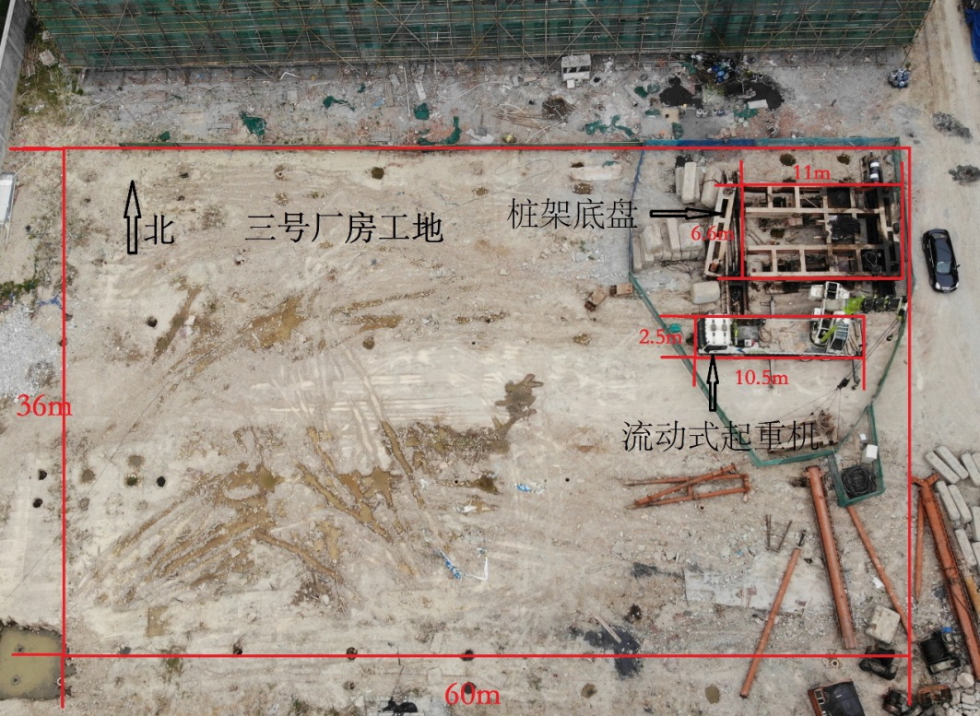
图1
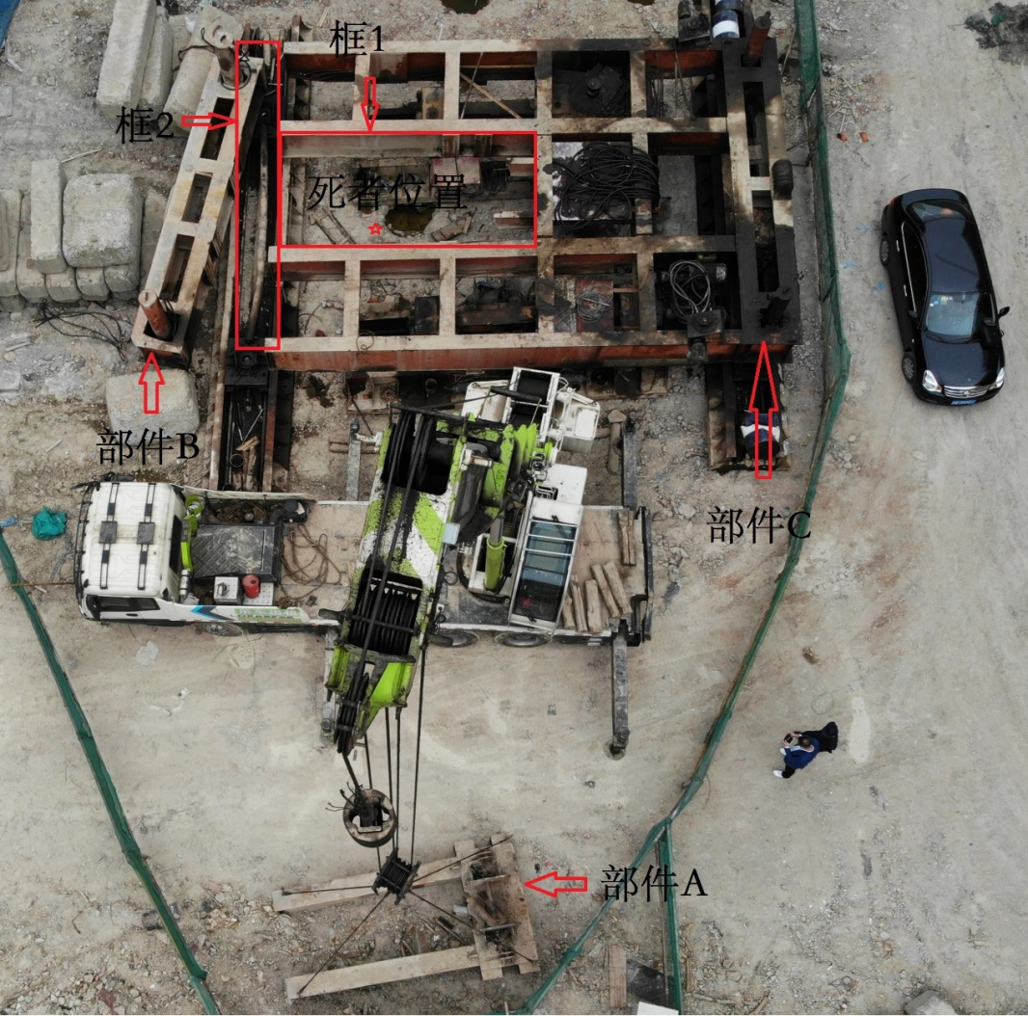

图2
二、事故发生经过及应急救援情况
（一）事故发生经过
2019年5月1日上午6时30分左右，高雅驾驶浙BL7850汽车起重机到达余姚市低塘街道黄清堰村余姚市捷斯日用品有限公司新建工业用房（三）工地。之后，赵洪带领的打桩队先后拆卸了打桩机的龙门管、卷扬机，并由高雅操作汽车起重机将龙门管、卷扬机先后吊运到卡车上。上午7时30分左右，打桩队开始拆卸部件B前油泵横梁，此时，部件A中档位于为红色框1处，部件B前油泵横梁位于为红色框2处。首先，赵海将部件B前油泵横梁绑到汽车起重机吊钩上，高雅将吊臂提升一段距离，让钢丝绳绷紧。随后，打桩队的5人拆除了部件B前油泵横梁与部件C桩机底盘间连接螺栓的螺帽。之后，赵洪告知高雅，起吊部件B前油泵横梁。于是高雅操作汽车起重机吊臂向上提升。此时，卫洪荣、赵海、赵大平均位于打桩机桩架底盘内。当部件B前油泵横梁吊离原来位置的瞬间，部件A中档和部件C桩机底盘失去原先平衡，此时，部件A中档与部件C桩机底盘之间只有部分螺杆连接，螺栓的螺帽均已经被拆除,部件A中档和部件C桩机底盘之间的连接已失效。因部件A中档下方悬空，所以部件A中档因振动与部件C桩机底盘分离坠落，压到了下放的卫洪荣，并将赵大平甩到了打桩机下方的桩洞中。
（二）应急救援情况
事故发生后，高雅立即操作汽车起重机将部件B前油泵横梁放下，然后将部件A中档起吊后放在一边，赵洪将桩洞里的赵大平拉出，并拨打了“110”报警电话、“120”急救电话。救护车到达后，将卫洪荣送往余姚市人民医院抢救。但因伤势过重，卫洪荣于当日上午8时48分经抢救无效死亡。
三、事故伤亡人员及善后处理情况
（一）事故死亡人员情况
卫洪荣，男，1969年6月2日出生，身份证号码：5108***********71，汉族，户籍所在地四川***********组10号，系宁波舜衡建设有限公司打桩队打桩工。
（二）事故受伤人员情况
赵大平，男，1995年8月28日出生，身份证号码：5108***********490，汉族，户籍所在地四川***********组2号，系宁波舜衡建设有限公司打桩队打桩工。在事故中造成L1-3右侧横突骨折。
（三）事故善后处理情况
2019年5月5日，在余姚市低塘街道人民调解委员会的主持下，宁波舜衡建设有限公司与卫洪荣的亲属郑雪华、卫兴全、卫兴银达成了赔偿协议，善后事宜处置平稳。
四、事故原因分析
（一）事故直接原因
卫洪荣，安全意识淡薄，违反安全管理规定，在起重作业时滞留在起重作业危险区域，造成其本人被掉落的中档压到，导致本人死亡。
（二）事故间接原因
1.宁波舜衡建设有限公司，未有效落实安全生产责任制，对员工安全教育培训工作不到位，未建立健全生产安全事故隐患排查治理制度，未有效采取管理措施，未及时发现并消除事故隐患。
2.宁波舜衡建设有限公司主要负责人黄占波，未有效履行法定的安全生产管理职责，未组织制定并实施本单位安全生产教育和培训计划，督促、检查本单位的安全生产工作不到位，未能及时消除生产安全事故隐患。
3.汽车起重机司机高雅，未制定起重作业计划，在起重作业过程中未设置起重作业警戒区域，未安排持证人员进行起重作业现场指挥，未有效采取管理措施，未及时发现并消除生产安全事故隐患。
4.打桩队现场负责人赵洪，未有效做好现场安全管理，未督促打桩工按照正确的流程拆卸桩机，未督促打桩工在起重作业时离开起重作业危险区域，未能及时消除生产安全事故隐患。
五、事故性质
经过对事故原因的调查分析，事故调查组认定这是一起等级为一般的生产安全责任事故。
六、事故责任认定及处理建议
（一）卫洪荣，安全意识淡薄，违反安全管理规定，在起重作业时滞留在起重作业危险区域，造成其本人被掉落的中档压到，对事故的发生负有直接责任。鉴于其已死亡，不予追究。
（二）宁波舜衡建设有限公司，未有效落实安全生产责任制，对员工安全教育培训工作不到位，未建立健全生产安全事故隐患排查治理制度，未有效采取管理措施，未及时发现并消除事故隐患，对事故的发生负有责任。建议市应急管理局依法给予宁波舜衡建设有限公司行政处罚。
（三）宁波舜衡建设有限公司主要负责人黄占波，未有效履行法定的安全生产管理职责，未组织制定并实施本单位安全生产教育和培训计划，督促、检查本单位的安全生产工作不到位，未能及时消除生产安全事故隐患，对事故的发生负有责任。建议市应急管理局依法给予黄占波行政处罚。
（四）汽车起重机司机高雅，未制定起重作业计划，在起重作业过程中未设置起重作业警戒区域，未安排持证人员进行起重作业现场指挥，未有效采取管理措施，未及时发现并消除生产安全事故隐患，对事故的发生负有责任。建议市应急管理局依法给予高雅行政处罚。
（五）打桩队现场负责人赵洪，未有效做好现场安全管理，未督促打桩工按照正确的流程拆卸桩机，未督促打桩工在起重作业时离开起重作业危险区域，未能及时消除生产安全事故隐患，对事故的发生负有责任。建议宁波舜衡建设有限公司按照公司规章制度予以处理。
（六）打桩机出租人吕春国，将打桩机租赁给宁波舜衡建设有限公司，双方未签订租赁协议，也未签订聘用合同，未约定吕春国的安全管理职责。宁波舜衡建设有限公司支付吕春国的费用为打桩机租赁费、耗材费、搬运费共4万元左右，不支付吕春国工资。打桩工为宁波舜衡建设有限公司委托吕春国找来并由公司雇佣，员工直接与公司签订劳动合同，或直接进入工地打桩，员工工资由宁波舜衡建设有限公司直接发放给打桩工，因此打桩工为宁波舜衡建设有限公司雇佣的员工，与吕春国没有直接关系。综上，吕春国作为打桩机出租方，不具有安全管理职责，对事故的发生不负责任。
（七）余姚市捷斯日用品有限公司，将余姚市捷斯日用品有限公司新建工业用房（三）工程项目发包给了宁波舜衡建设有限公司进行施工，签订了施工合同和安全管理协议，并定期对施工现场进行安全检查，履行了发包方的安全管理职责，对事故的发生不负责任。
七、事故防范和整改措施
为了深刻汲取事故教训，举一反三，防止类似事故再次发生，事故调查组提出以下事故防范和整改措施：
（一）宁波舜衡建设有限公司要充分认识安全生产工作的重要性，严格执行安全生产相关法律、法规，有效落实安全生产责任制，强化安全生产教育培训和现场管理、检查，并取得实际效果，努力提升从业人员的安全意识，切实履行好安全生产主体责任，消除各类事故隐患。
（二）高雅要充分认识安全生产工作的重要性，严格执行安全生产相关法律、法规和起重特种作业相关规定，起重作业前应当制订起重作业计划，起重作业过程中应当设置起重作业警戒区域，应当安排持证人员进行起重作业现场指挥，采取有效管理措施，消除生产安全事故隐患。
（三）低塘街道人民政府要进一步加强对辖区内企业的安全生产监管，通过强化安全生产行政执法和宣传教育，督促生产经营单位严格执行安全生产相关法律法规，不断提升相关生产经营单位、从业人员的安全生产法治意识、安全保护意识和安全操作技能，发现事故隐患要督促生产经营单位及时有效治理，发现安全生产违法行为要严格依法查处，切实履行好安全生产属地监管责任。

宁波舜衡建设有限公司“5.1”
一般物体打击事故调查组
2019年6月5日

